今日动态
2023.10.20 周五 阴转晴
记录人：杨慧
※一日活动篇
◎午餐：花生饭、清蒸鸦片鱼、青菜炒香菇、白萝卜豆苗贡丸汤
◎今日来园人数：17人，8人缺勤。
姓名 | 来园情况 | 姓名 | 来园情况
刘汐妍 | √ | 孙杰文 | √
魏沐溪 | √ | 张铭皓 | ×
刘一凡 | √ | 肖鹏源 | √
陈清月 | √ | 冷星辰 | ×
董沐瑶 | × | 姜昊言 | √
刘诗玲 | × | 王子木 | √
朱梓嘉 | √ | 刘佳富 | √
沙明钰 | √ | 王慕阳 | ×
陈可芯 | √ | 黄赫璟 | √
夏忆馨 | √ | 谈育铭 | √
苏忆晴 | √ | 陈宇杰 | √
华欣语 | × | 恽修齐 | ×
颜承毅 | ×

※体检篇
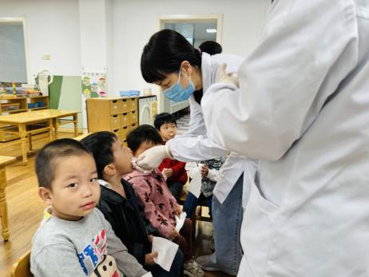 | 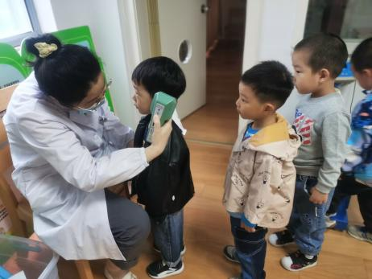 | 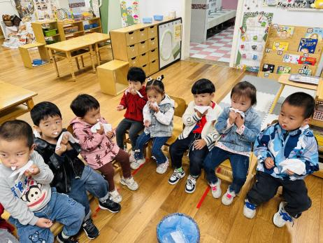
今天一起进行了体检（听力、龋齿），瞧瞧我们多勇敢，老师说一定要咬紧，这样我们的牙齿才能更健康。

※晨间来园篇
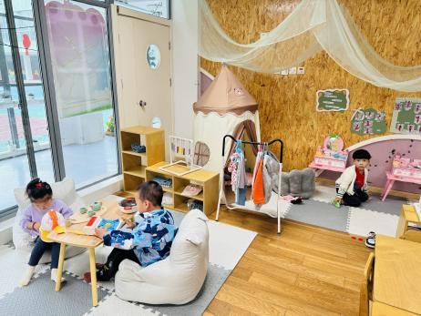 | 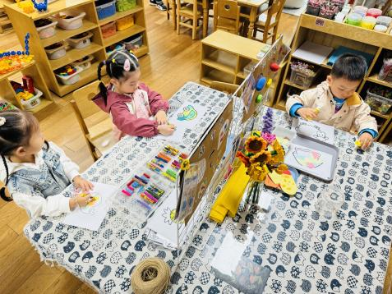 | 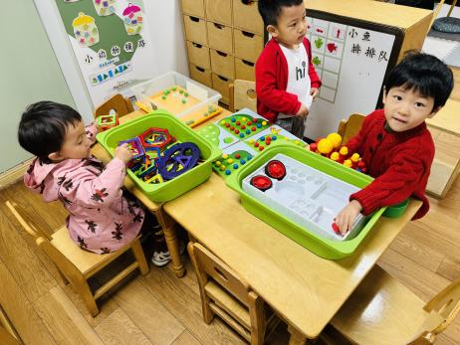
刘佳富：还没有想好自己要做什么。  陈可芯、肖鹏源：客人来做客，准备做大餐。 | 刘汐妍、夏忆馨：涂色练习。  黄赫景：撕纸贴画。  肖鹏源：在看《太空》小嘴里还不停的说着什么。 |  | 陈清月：磁力大师做小汽车。  朱梓嘉：磁力片拼图形。  谈育铭：小果树数一数。
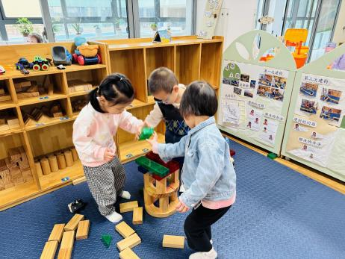 |  |  | 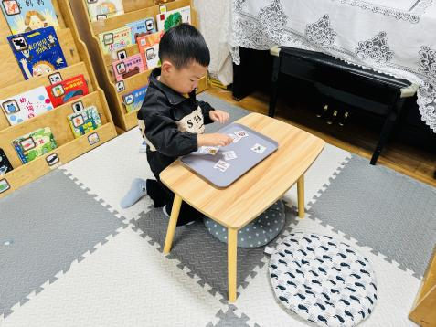
刘一凡、年年、朵朵：一起搭建架空建筑？ |  |  | 孙杰文：桌面游戏超市里面有什么。

※点心篇
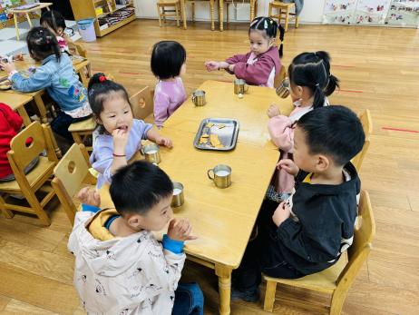 | 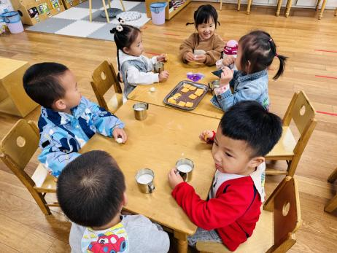 | 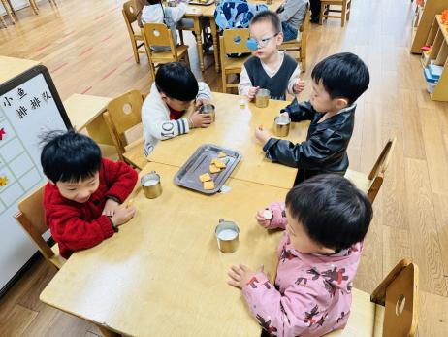
喝牛奶、吃点心（煮鹌鹑蛋、全麦饼干、猴头菇饼干）。

※户外篇
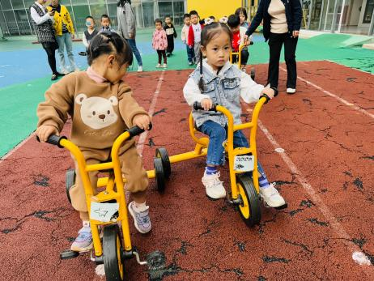 | 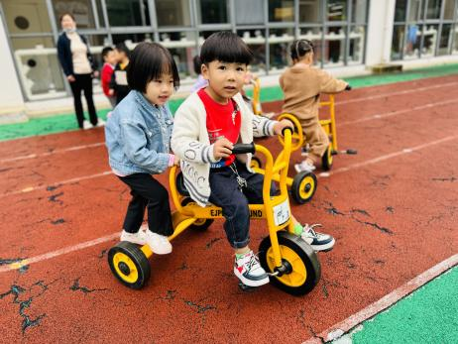 | 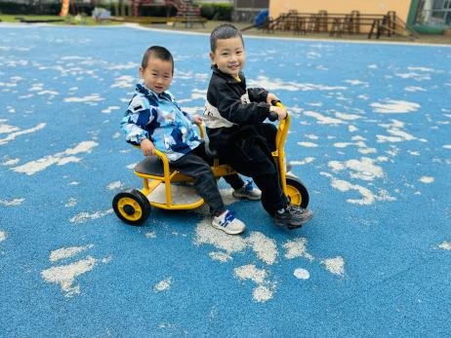
一起来骑小车。

※集体活动篇
《花儿好看我不摘》
美丽的花是每个孩子的最爱，它能美化环境，陶冶情操。花儿好看我不摘是每个人应该遵守的社会公德。为了让孩子养成良好的社会行为，除了在日常生活中的引导，还需要有集体活动让孩子来体验。本次活动主要是选取日常生活中的照片,在互相讨论的过程中懂得花儿是用来给大家欣赏的,不能去摘花。每当孩子们到公园里去玩，看到花园里美丽的花有些孩子情不自禁地去采摘，有的家长会阻止，有的家长则顺其自然。在幼儿园散步时个别孩子会拉花坛里的花花草草。
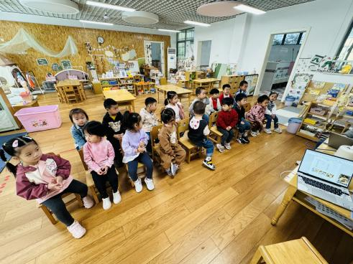 | 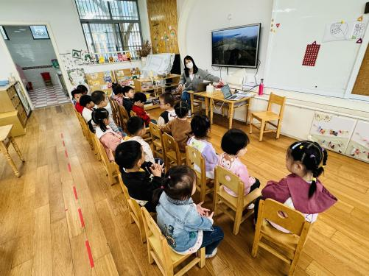 | 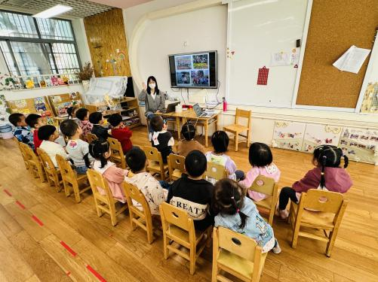
看图片，一起欣赏花园里的花，说一说看到了花朵心情人怎么样？
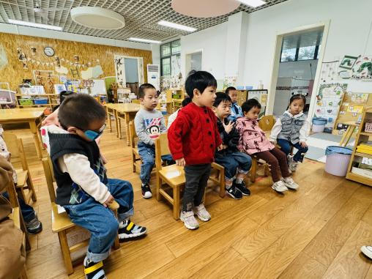 | 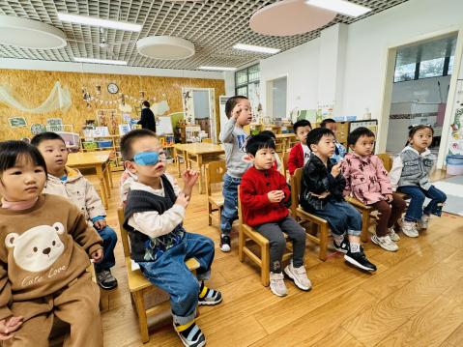 | 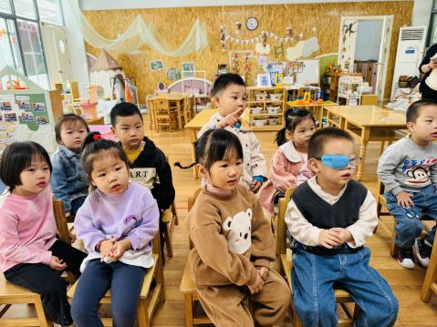
一起讨论花儿能不能摘，怎么保护花朵？

※温馨提醒
- 近期气温渐变，温差较大，孩子们体质较弱，免疫力不是很强，容易感冒、咳嗽，为了孩子的健康，请家长朋友们注意为孩子增添衣服，注意保暖。
- 请家长及时完成安全教育平台作业。

